如法网-学法考法学员简易操作手册

学员如何登录？
通过浏览器(推荐谷歌浏览器)打开如法网（http://www.rufa.gov.cn）显示首页。如图：
在页面上点击进入左上角的“国家工作人员学法考法通道”进入登录页面。如图：
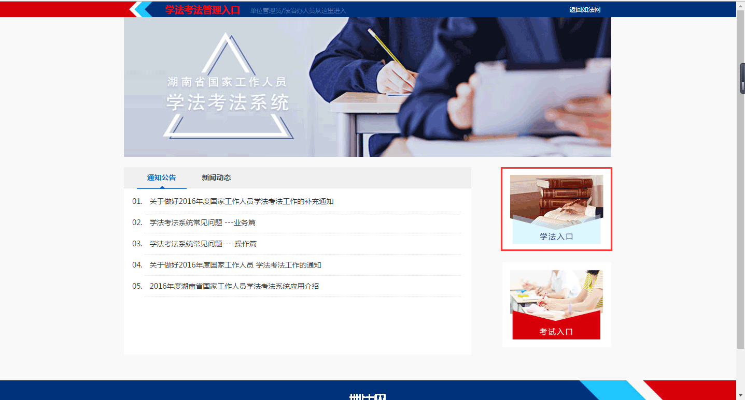
点击右下角的“学法入口”打开管理员的登录页面，如图：
管理员账号就是本人手机号。原始默认密码为：000000
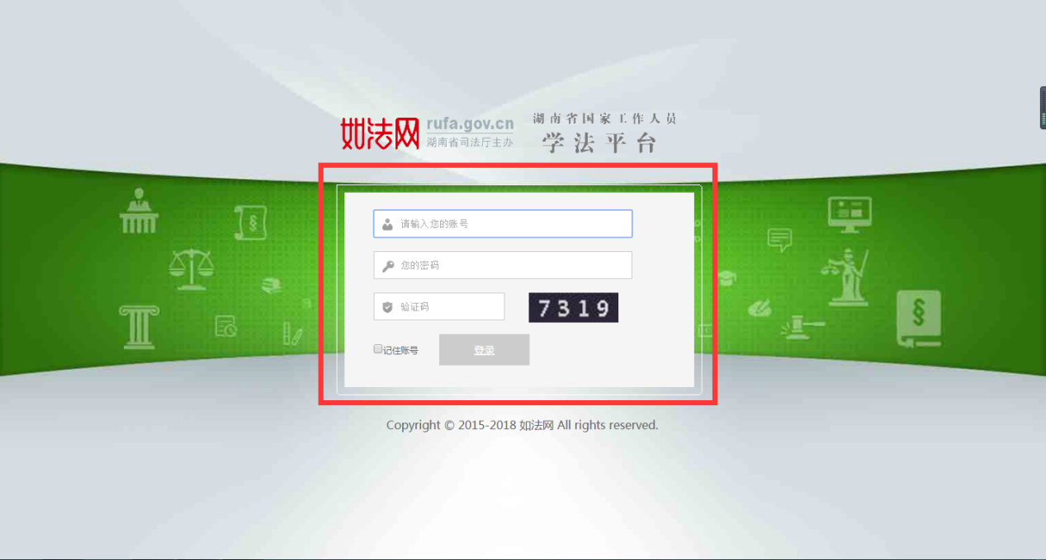
登陆后需要完善个人信息才能进入学习课堂一定要点击保存按钮，可以加5分学分，如图：

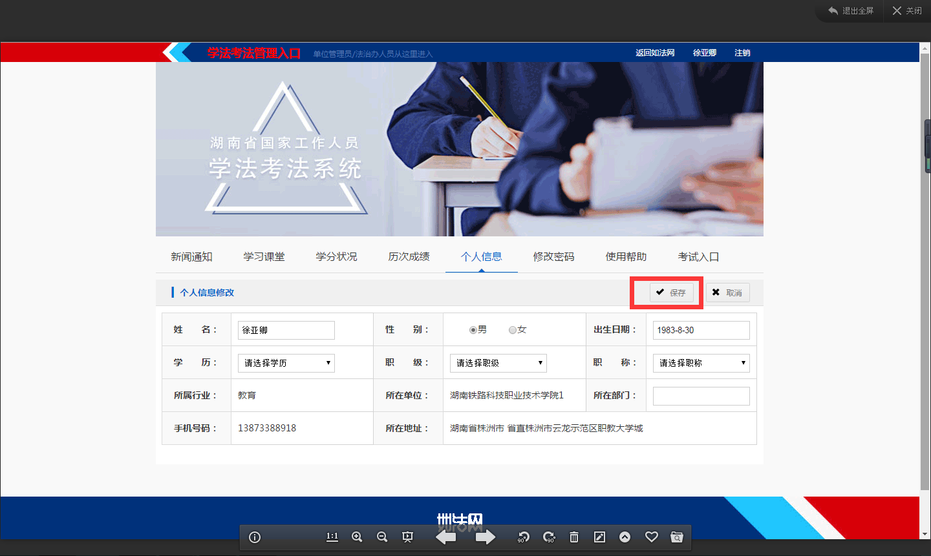

保存信息后如果信息有误，可直接点击修改：
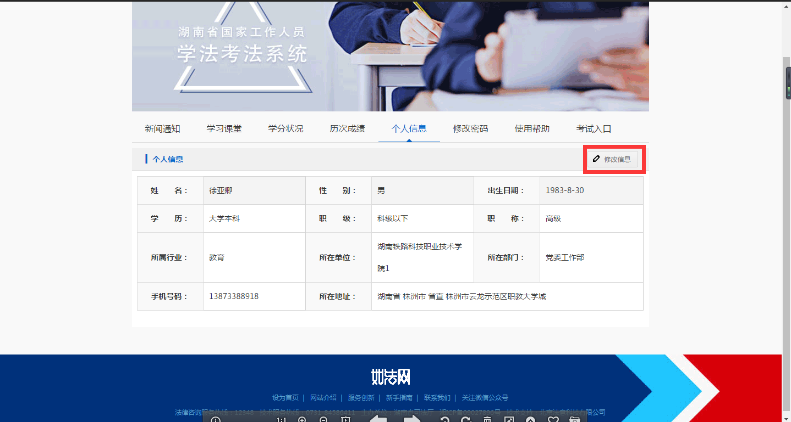
如果信息无误，可点击学习课堂开始学习：
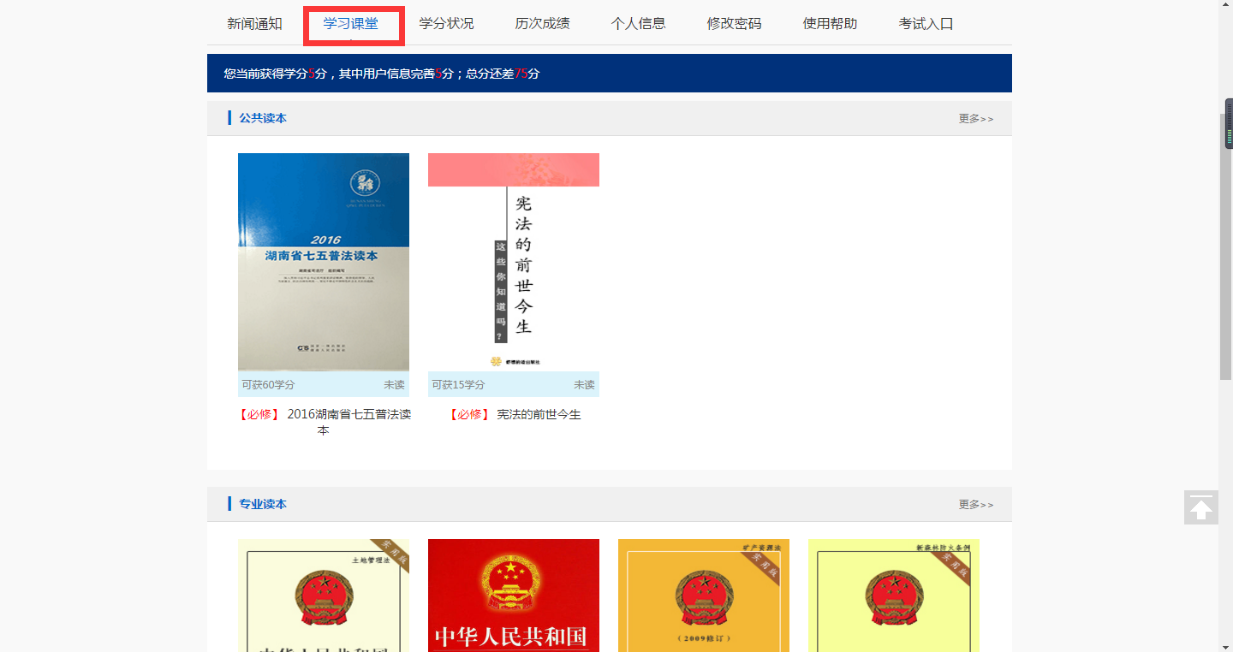

点击必修课开始学习：
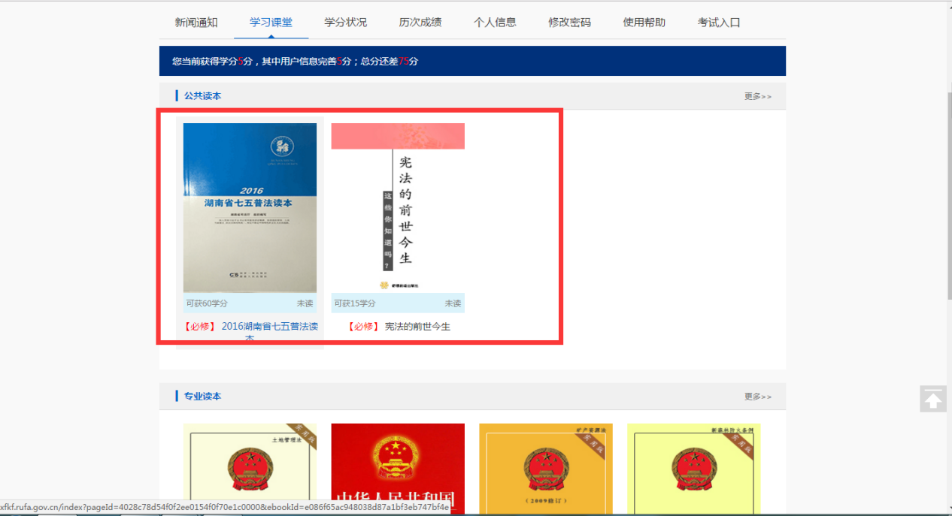

选择章节开始学习：
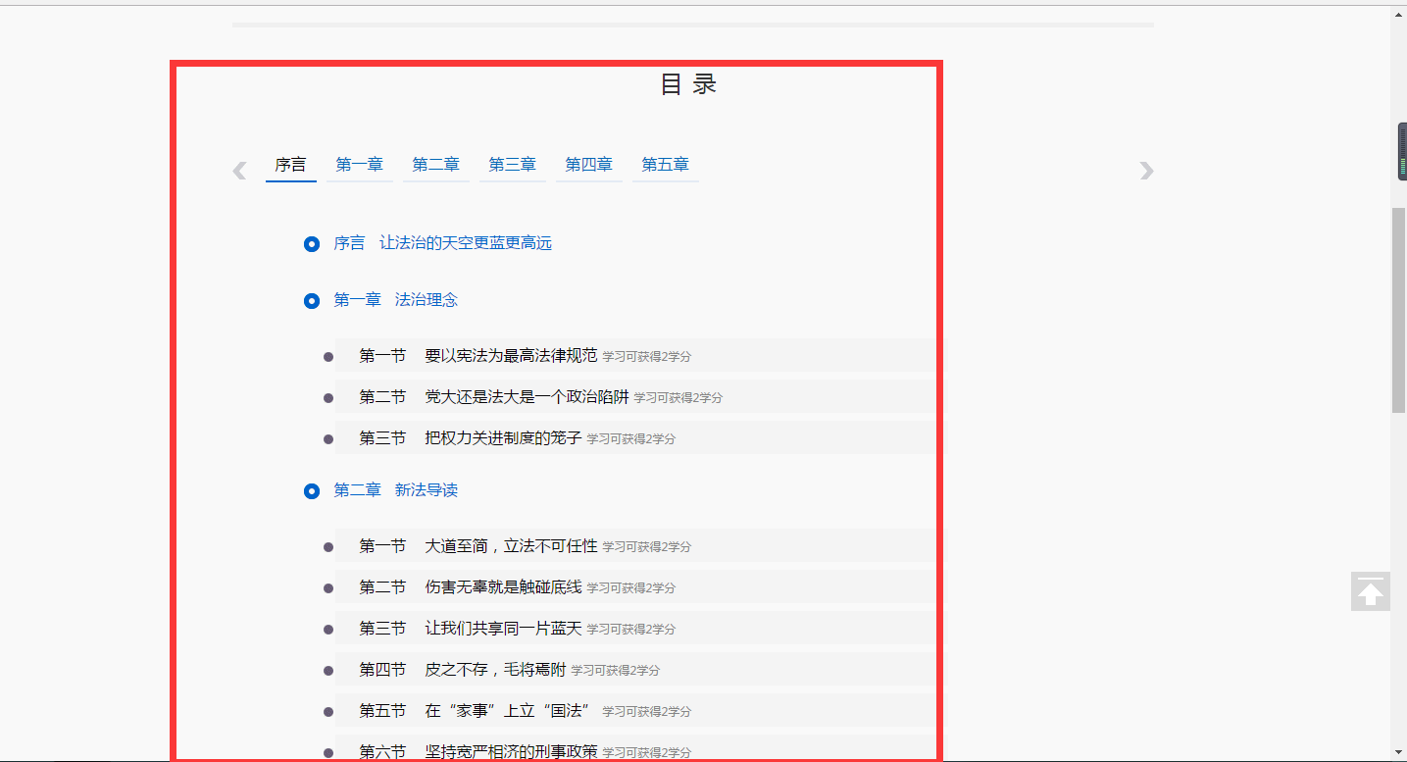

每章节会有课后练习，需要完成，如图：
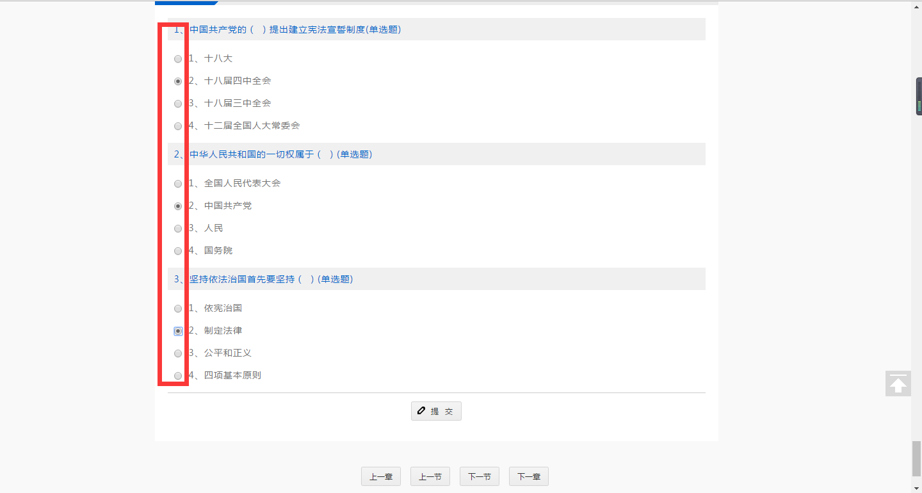
如果发现做错题目可进行多次重选并提交并获得学分，如图：
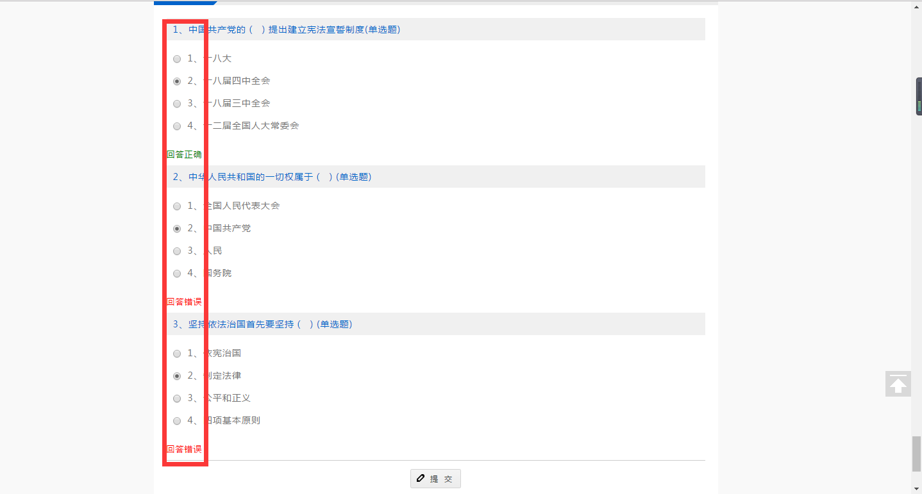
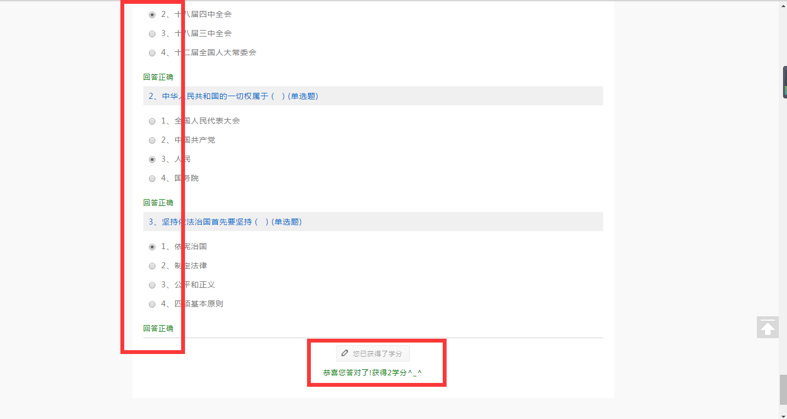

学习进度可以点击学习进度：
